组合与数论专题
1.求使得3¹⁰²⁴-1能被2^{n}整除的最大的正整数n.
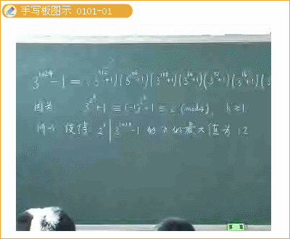
2.设p是素数，且p+10,P+20也均为素数，求出所有这样的素数p.
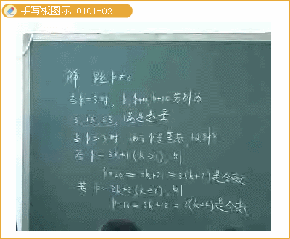
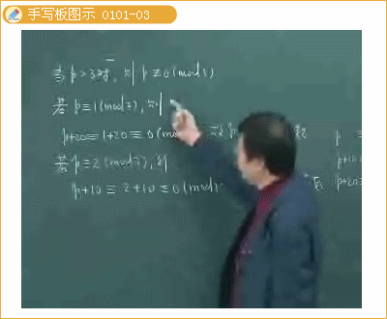
3.从1，2，…，2n中拿走n个连续的正整数，留下来的n个数的和是1615，求满足条件的所有正整数n.
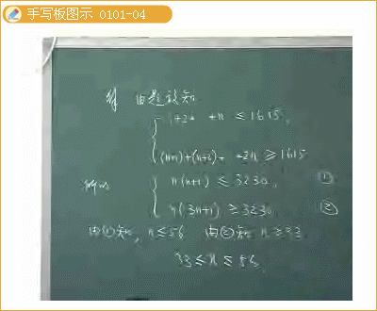
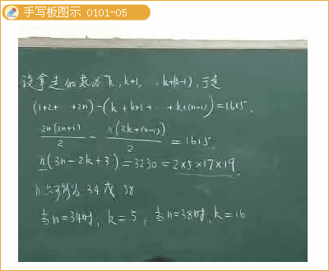
4.求所有的正整数n，使得3n²+3n+7是一个立方数.
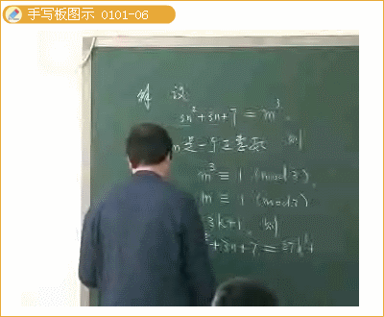
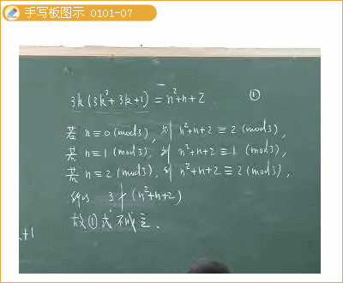
5.已知正整数x，y满足方程x²+84x+2008=y²，求x+y的值.
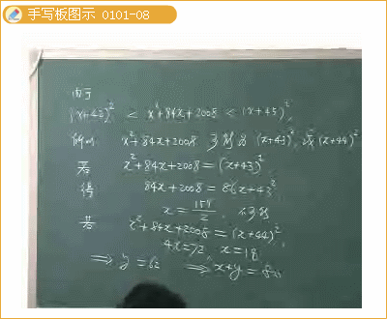
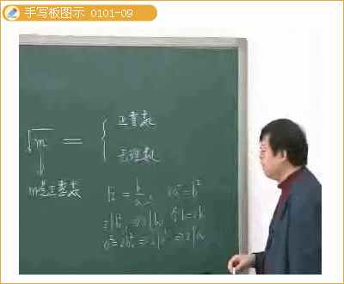
6.求方程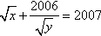的正整数解（x,y）的组数.
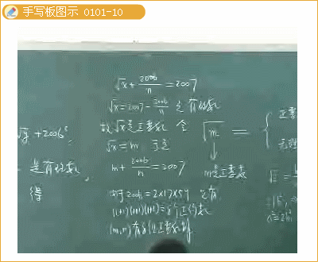
7.设n为正整数，且3n+1与5n-1皆为完全平方数，求证：
（1）7n+13必为合数；
（2）8（17n²+3n）必为两个平方数的和.
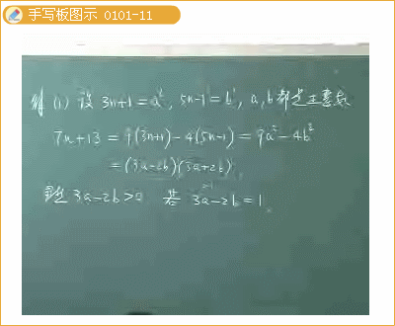
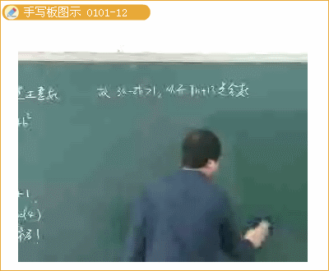
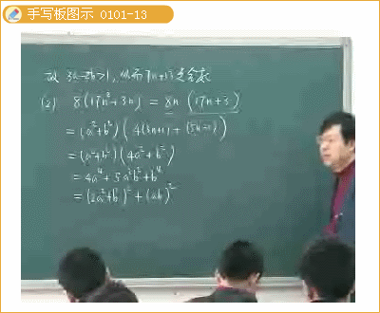
8.是否存在一个二次函数f（x），使得对任意的正整数k，当时，都有成立？请给出结论，并加以证明.
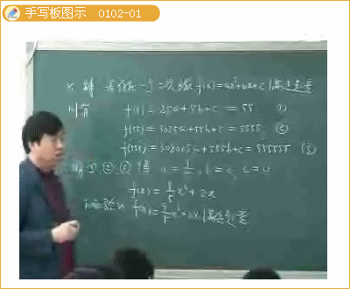
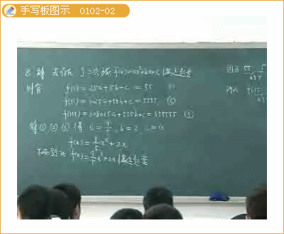
9.已知两个三边长都是整数的等腰三角形有相同的周长，相同的面积，且两底边长之比为8:7，求公共周长的最小值.
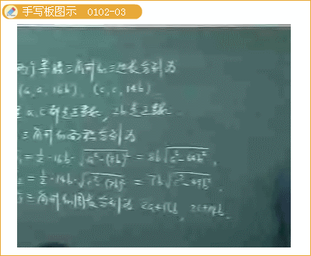
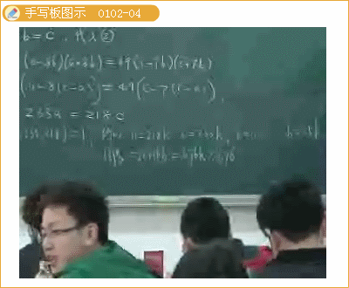
10.将总和为200的10个数放置在给定的一个圆周上，且任意三个相邻的数之和不小于58.求所有满足上述要求的10个数中最大数的最大值.
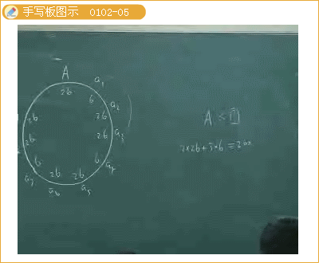
11.设α₁，α₂，…，α₃₀是从1，2，…,2011中取出的30个不同的两两互素的数,证明：其中至少有15个是素数.
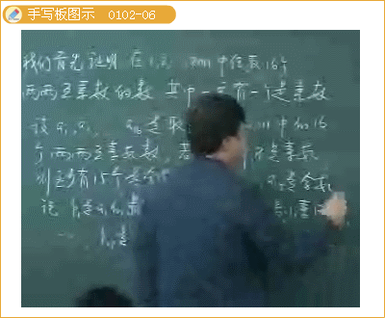
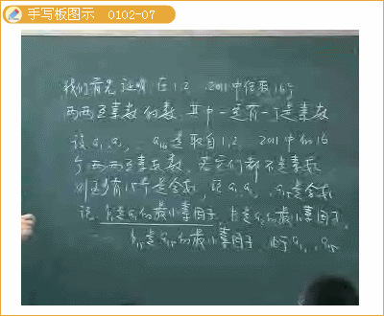
12.对正整数n，记f（n）为数3n²+n+1的十进制表示的数码和.
（1）求f（n）的最小值；（2）是否存在一个正整数n，使得f（n） =100？
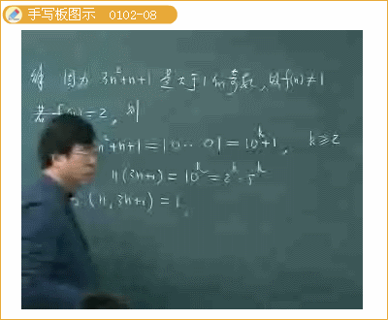
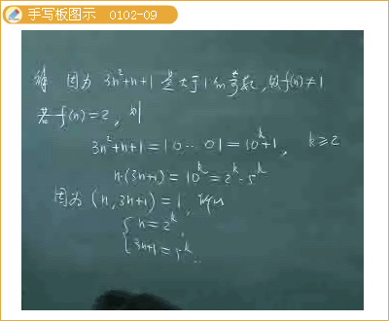
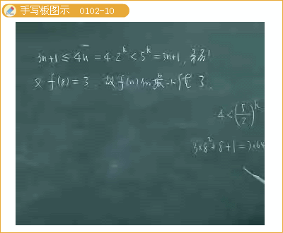
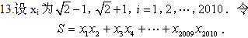
（1）S能否等于2010？证明你的结论；
（2）S能取到多少个不同的整数值？
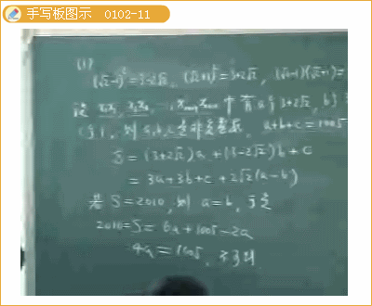
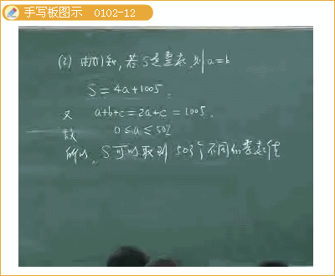
14.把1到n（n＞1）这n个 正整数排成一行，使得任何相邻两数之和为完全平方数.问：n的最小值是多少？
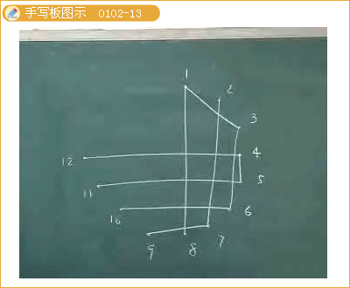
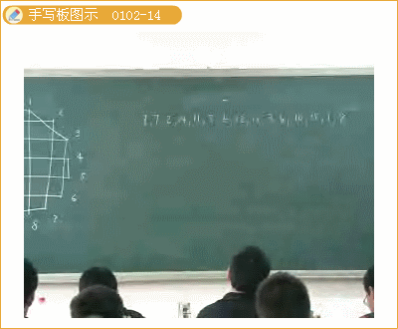

真题演练
第一试
一、选择题（本题满分42分，每小题7分）
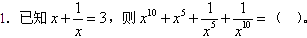
（A） 10000 （B） 15000 （C）15129 （D）15250
2.满足方程（x+3）²+y²+（x-y）²=3的所有实数对（x，y）的个数为（ ）.
（A） 1 （B）2 （C） 3 （D）4
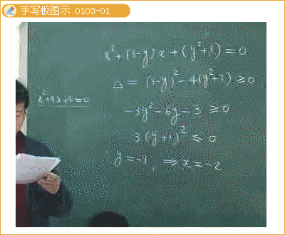
3.已知直角三角形ABC中，∠C=90o，BC=6，CA=3，CD为∠C的角平分线，则CD的长为（ ）.
（A） （B）2 （C） （D）4
4.若前2011个正整数的乘积1×2×…×2011能被2010^{k}整除，则正整数k的最大值为（ ）.
（A） 1 （B） 10 （C）30 （D）2010
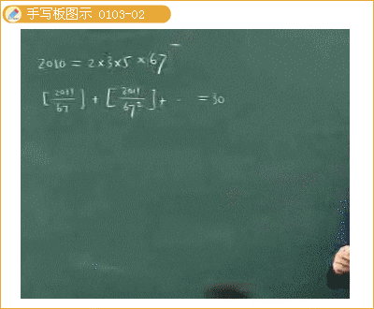
5.如图，平面直角坐标系内，正三角形ABC的顶点B，C的坐标分别为（1，0），（3，0），过坐标原点O的一条直线分别与边AB，AC交于点M，N，若OM=MN，则点M的坐标为（ ）.
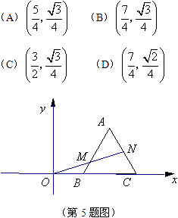
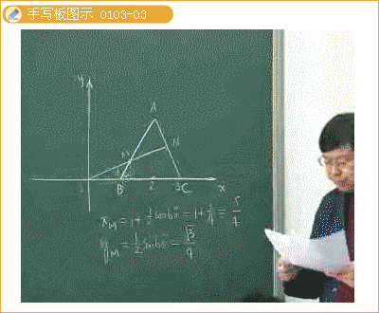
6.如图，矩形ABCD中，AB=5,BC=8，点E，F，G，H分别在边AB，BC，CD，DA上，使得AE=2，BF=5，DG=3，AH=3，点O在线段HF上，使得四边形AEOH的面积为9，则四边形OFCG的面积是 .
（A） 6 （B）6.5 （C）7 （D）9
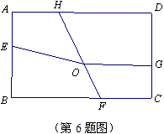
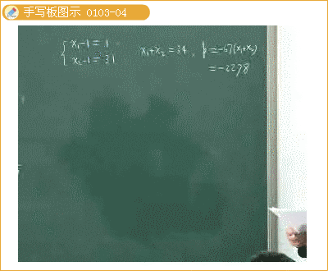
二、填空题（本题满分28分，每小题7分）
1.整数p，q满足p+q=2010，且关于x的一元二次方程67x²+px+q=0的两个根均为正整数，则p = .
2.已知实数a，b，c满足a≥b≥c,a+b+c=0,且a≠0.设x₁,x₂是方程ax²+bx+c=0的两个实数根，则平面直角坐标系内两点A（x₁,x₂）,B（x₂,x₁）之间的距离的最大值为 .
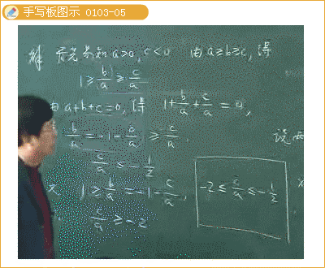
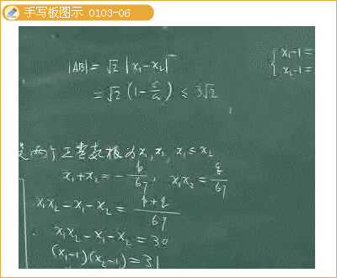
3.如图，设ABCDE是正五边形，五角星ACEBD（阴影部分）的面积为1.设AC与BE的交点为P，BD与CE的交点为Q，则四边形APQD的面积等于 .
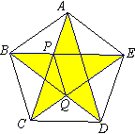
4.设a，b，c是整数，1≤a＜b＜c≤9，且能被9整除，则a+b+c的最小值是 ，最大值是 .
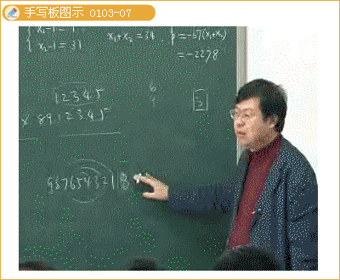
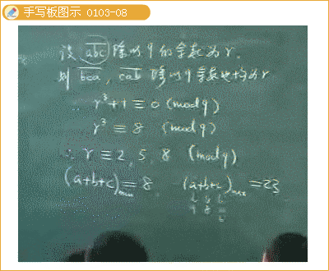

第二试
一、（本题满分20分）已知面积为4的△ABC的边长分别为BC=a，CA=b，AB=c，a＞b，AD是∠A的角平分线，点C’是点C关于直线AD的对称点，若△C’’BD与△ABC相似，求△ABC周长的最小值。
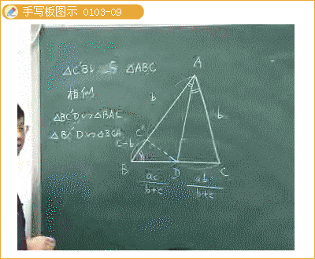
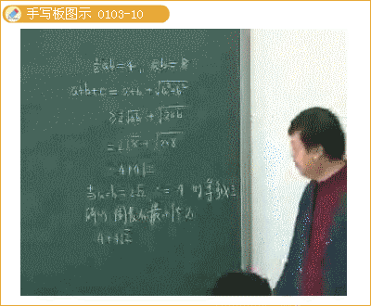
二、（本题满分25分）设实数x，y，z满足x+y+z=0，且（x-y）²+（y-z）²+（z-x）²≤2，求x的最大值和最小值。
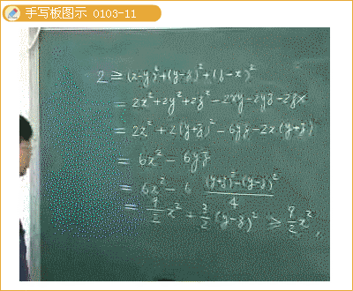
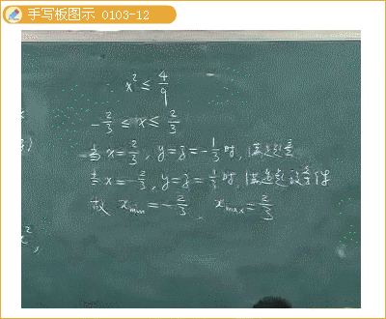
三、（本题满分25分）称具有a²+161b²形式的数为“好数”，其中a，b都是整数。
（1）证明：100，2010都是“好数”；
（2）证明：存在正整数x，y，使得x¹⁶¹+y¹⁶¹是“好数”，而x+y不是“好数”。
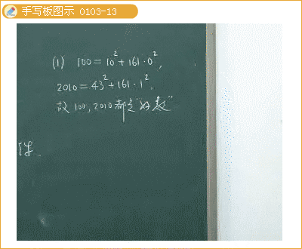
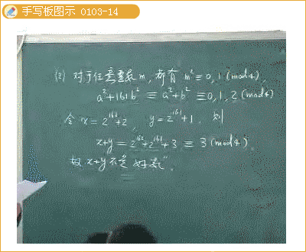
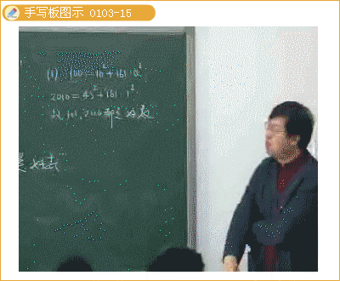
1.设P（n）与S（n）分别表示正整数n的各个数码的乘积与和，求满足n=P（n）+S（n）的正整数n.
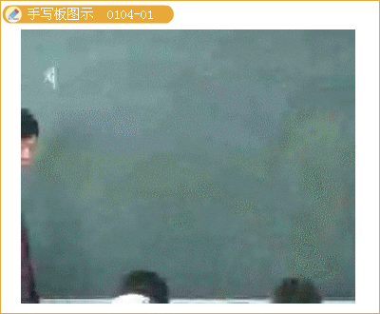

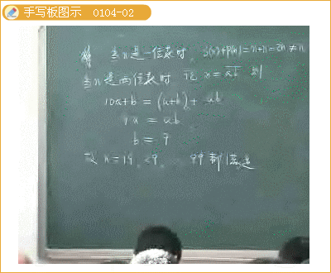

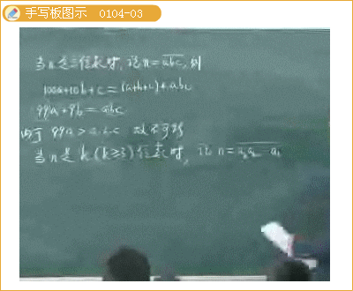

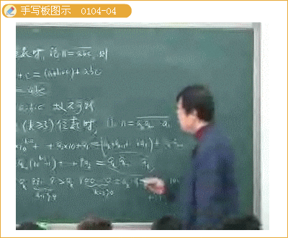
2.设n是正整数，记1×2×…×n为n!（例如1！＝1，2！＝1×2，5！＝1×2×3×4×5），若存在整数a₂，a₃，a₄，a₅，a₆满足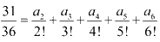 ，这里0≤a_{i}<i， i=2，3，4，5，6.求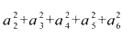的值.
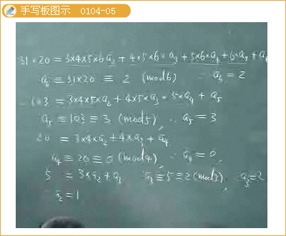
3.正整数1，2，…，2011中，能表示为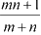（其中m，n是正整数）的有多少个？
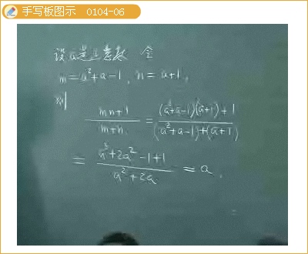
4.在各位数码各不相同的10位数中，是11111的倍数的数共有多少个？
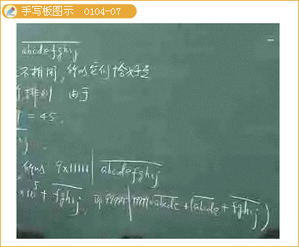

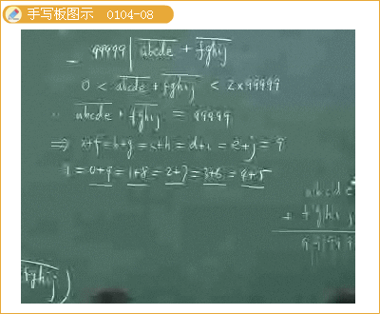

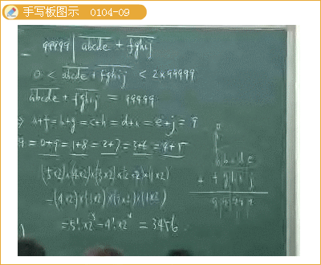
5.在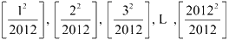中，有多少个不同的整数（其中， [x]表示不超过x的最大整数）？
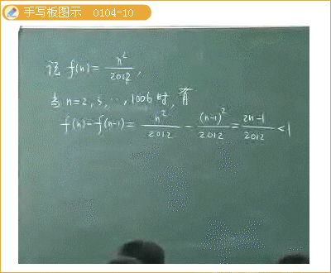

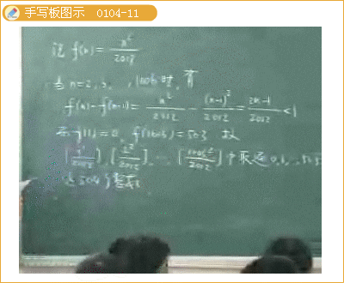

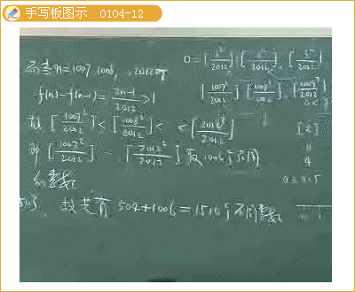
6.设正整数x，y满足2011x²+x=2012y²+y，求证：x－y是完全平方数.
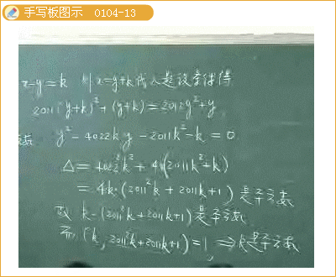
组合与数论专题（四）
7.正整数x，y，z，u满足
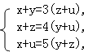
求x的最小值.
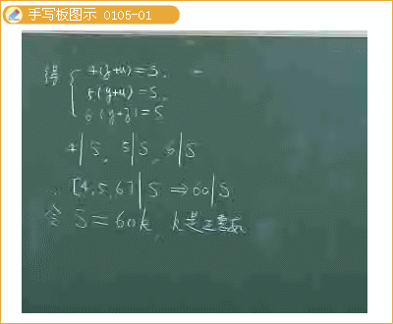

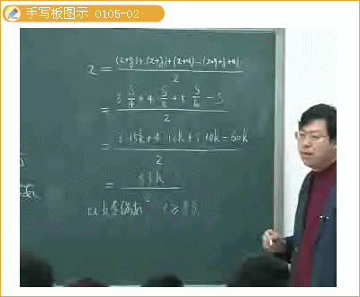

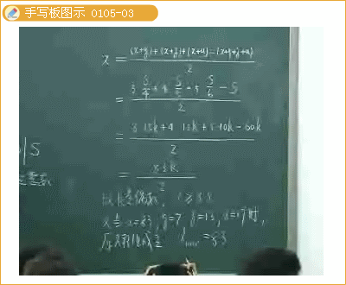
8.设a,b,c∈R⁺，求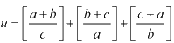的最小值（这里[x]表示不超过x的最大整数.）.
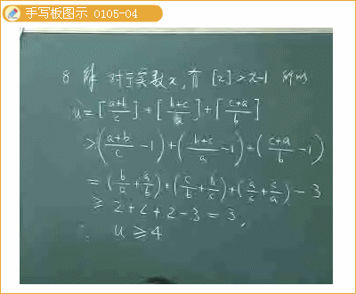

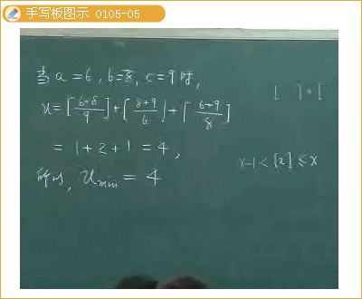
9.将集合S={1,2,l,36}分拆为k个互不相交的非空子集A₁,A₂,L,A_{k}的并，若对于每一个A_{i}=（i=1,2,L,k），其中任意两个不同的元素的和都不是完全平方数，求k的最小值.
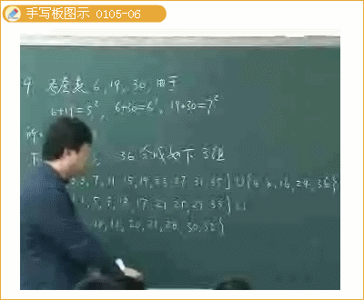

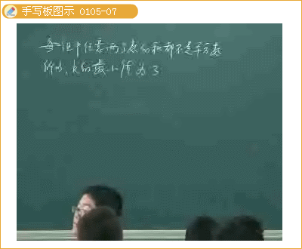
10.从1,2,3,…,16这16个数中，最多能选出多少个数，使得被选出的数中，任意三个数都不是两两互质的.
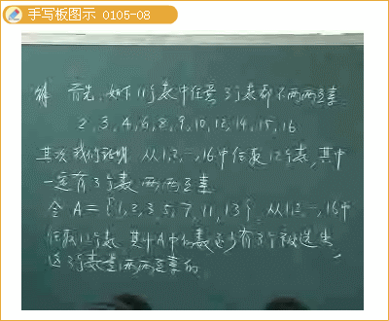
11.设x，y为非负整数，使得x＋2y是5的倍数，x＋y是3的倍数，且2x+y≥99，求7x＋5y的最小值.
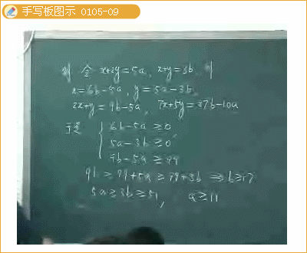

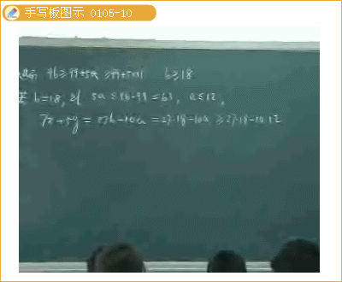

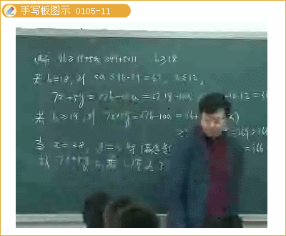
12.在黑板先写下100！（= 1×2×3×…×100）这个数.甲与乙二人轮流依下列规则玩游戏.每一次轮到的人都将黑板上的数减掉一个不大于它的正整数，规定这个正整数的不同的质因子个数不得超过10个，若所得到结果为0，则其获胜.否则，擦去黑板上的数，将所得的结果写在黑板上，再轮到下一位.请问是先手甲还是后手乙有必胜的策略？如何操作才能取得胜利？
